Курение во время беременности и его последствия.
• Для курения нет безопасной дозы или способов. Даже несколько затяжек ухудшают здоровье мамы и малыша.
• Отказ от курения во время беременности совершенно не опасен. Стресс он принесет гораздо меньший, чем сам процесс курения.
• Лучше бросить курить до беременности, но если это не удалось, отказаться от этой вредной привычки нужно как можно скорее.

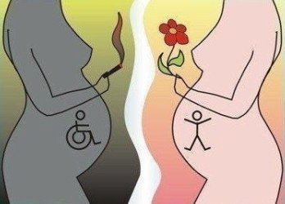
Влияние курения на организм
Табачный дым крайне опасен для организма любого, даже очень здорового человека. В состав табака входят ядовитые вещества: угарный газ (он не позволяет гемоглобину переносить кислород от клетки к клетке), никотин (это вещество сужает мелкие сосуды, в том числе плаценты)
Как только все эти компоненты оказываются в легких человека, они сразу же всасываются в кровь, нарушая работу сердца, сосудов, дыхательной и иммунной системы.
Курение во время беременности
Большинство женщин очень волнует вопрос: можно ли курить во время беременности, и как это отразится на здоровье малыша? Ответ однозначный – эта практика ухудшит его состояние, а у курящих будущих мам чаще возникают осложнения.
Курение на ранних сроках может спровоцировать выкидыш, а на поздних – преждевременные роды. Известно, что в среднем смертность среди младенцев курящих женщин на 30% выше, чем некурящих. Это наблюдение особенно касается близнецов.
Поскольку кровообращение у курящих женщин нарушено, малыш тоже страдает, прежде всего, от недостатка кислорода. Это приводит к замедлению его развития и появлению на свет слабых и недоношенных детей.
Кроме того, курение мамы во время беременности может привести к нарушениям в работе нервной системы и на психике ребенка. Оно сказывается и на формировании внутренних органов малыша.
Очень распространены случаи рождения у курящих женщин детей с пороком сердца, косоглазием и даже паховой грыжей. Эта пагубная привычка плохо сказывается и на самочувствии самой мамы, особенно если она страдает от токсикоза.
Курение влияет на состояние плаценты: ее структура меняется, уменьшается объем и форма, а кровоток в сосудах нарушается.
Случается, что на время беременности женщина бросает курить, но сразу же после родов возвращается к прежней привычке. В результате организм ребенка все равно страдает от действия веществ, содержащихся в табаке, поскольку малыш либо получает их через грудное молоко, либо вдыхает вместе с воз Курение на поздних сроках беременности
Если курить во время беременности более 5-10 сигарет в сутки, то это может спровоцировать такие опасные для жизни не только ребенка, но и его матери патологии, как отслойка плаценты. При отслойке плаценты начинается сильное кровотечение, остановить которое можно только при помощи операции. На больших сроках врачи прибегают к экстренной операции кесарева сечения, но ребенка спасти удается в редких случаях, а те, кто выживают, часто остаются инвалидами, так при отслойке плаценты плод испытывает острую гипоксию. Представьте, что вам зажали рот и нос, сколько вы протянете без кислорода?
Беременность и курение с ней в сочетании провоцирует обострение гипертонической болезни, если она имеет место быть. Но если даже и нет, то курение может стать той первой птичкой, которая станет поводом к развитию позднего токсикоза (гестоза) — также очень тяжелого осложнения, угрожающего жизни женщины, если не последует своевременного лечения.
В тяжелых случаях могут рождаться мертворожденные дети даже на поздних сроках беременности. Опять-таки здесь не последнюю роль играет курение, которое в сочетании с другими неблагоприятными факторами, к примеру, принятием алкогольных напитков, инфекциями и другими заболеваниями, может привести к внутриутробной гибели плода. Исследования показывают, что риск родить мертвого дитя выше даже у тех женщин, которые курят 4 сигареты в день, причем не имеет особого значения — легкие сигареты или крепкие.

Стоит ли бросать?
Врачи единодушны в вопросе, можно ли курить при беременности: об этой привычке лучше забыть, чтобы не подвергать риску собственное здоровье и самочувствие будущего малыша.
Сокращение числа выкуренных сигарет создает обманчивое впечатление: если вы можете ограничиться одним «подходом» в день, значит, вам будет по силам и вовсе отказаться от этой привычки. На деле же те, кто собирается курить мало, быстро возвращаются к привычному уровню.
Стресс при отказе от курения продолжается несколько недель и не приносит такого вреда, как курение. Не стоит полагаться на отзывы: «Я курила во время беременности, и все нормально». Дело в том, что те, для кого эта привычка обернулась серьезными проблемами, об этом не расскажут.
Курение во время беременности плохо сказывается на развитии ребенка, повышает риск всевозможных заболеваний и даже угрожает жизни. Будущим мамам стоит по возможности избегать мест, где курят другие.
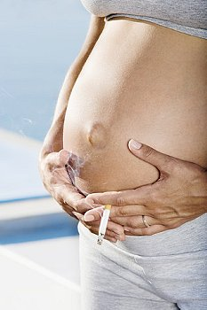

Курение женщины, готовящейся стать матерью, это двойной вред: и себе и своему будущему ребенку.

Центр «Милосердие»
Воспитатель группу ГПЖ
Галеева Л.Х.

